**МИНОБРНАУКИ РОССИИ**

**Санкт-Петербургский государственный**

**электротехнический университет**

**«ЛЭТИ» им. В.И. Ульянова (Ленина)**

**Кафедра Вычислительной техники**

**Курсовая работа**

**по дисциплине "Программирование"**

**Тема: «Разработка электронной картотеки»**

|  |  |  |
| --- | --- | --- |
| Студент гр. 3311 |  | Шарпинский Д. А. |
| Преподаватель |  | Хахаев И. А. |

Санкт-Петербург

2024

**Введение**

Электронная картотека пользователей — это система для хранения и управления данными пользователей социальной сети.

Цель работы:

Разработка программы, которая будет обеспечивать эффективное взаимодействие с электронной картотекой пользователей, хранящейся на диске.

Программа должна выполнять следующие действия:

* занесение данных в электронную картотеку;
* внесение изменений (исключение, корректировка, добавление);
* поиск данных по различным признакам;
* сортировку по различным признакам;
* вывод результатов на экран и сохранение на диске.
* Выбор подлежащих выполнению команд должен быть реализован с помощью основного меню и вложенных меню.

Задача должна быть структурирована и отдельные части должны быть оформлены как функции.

**Постановка задачи и описание решения**

ПРЕДМЕТНАЯ ОБЛАСТЬ:

Пользователи социальной сети

Постановка задачи:

Цель данной курсовой работы — разработка электронной картотеки, которая будет храниться на диске и управляться с помощью программы.

Данные должны первоначально считываться из файлов, а в процессе работы данные должны вводиться с клавиатуры. Картотека должна храниться в памяти компьютера в виде списков и массивов структур, связанных указателями. В программе должно быть реализовано простейшее меню для выбора команд.

Описание решения:

Для реализации данной задачи был разработан проект на языке программирования C, в котором использована архитектура, базирующаяся на двухсвязных списках для хранения данных. Программа структурирована таким образом, чтобы каждая часть задачи была оформлена как отдельная функция, обеспечивая модульность и удобство в поддержке кода.

Основные компоненты программы включают:

* Структуры данных:

User и UserHead для хранения информации о пользователях.

Profession и ProfessionHead для хранения информации о профессиях.

* Функции для работы с данными:

1. Создание, добавление и удаление узлов: makeProfessionNode, pushBackProfessionNode, deleteProfessionNode, makeUserNode, pushBackUserNode, deleteUserNode.
2. Чтение и запись данных из/в файл: readProfessions, writeProfessionsToFile, readUsers, writeUsersToFile.
3. Поиск и фильтрация данных: findProfessionById, findProfessionByName, findUserById, filterUsersByPublicRating, filterUsersByFriendsRating, filterUsersByAge, filterUsersByFriendsCount, filterUsersByProfessionName, filterUsersByName.
4. Сортировка данных: sortUsersByField.
5. Функции для взаимодействия с пользователем:

Основное меню: printMenu, appGUI, appOption.

Функции для добавления, редактирования и удаления данных: addProfessionGUI, addUserGUI, updateUserDataGUI, deleteProfessionGUI, deleteUserGUI, clearProfessionListGUI, clearUserListGUI.

1. Ввод данных с клавиатуры: specifyUserNameGUI, specifyUserAgeGUI, specifyUserFriendsRatingGUI, specifyUserPublicRatingGUI, specifyUserProfessionGUI, specifyUserFriendsGUI.
2. Вспомогательные функции:

Обработка строк и ввод-вывод: trim, trimForDisplay, clearStdin, pressEnterToContinue, clearConsole.

Логирование и обработка ошибок: makeLog.

Программа начинается с инициализации списков пользователей и профессий, которые считываются из файлов CSV. После этого пользователю предоставляется меню, через которое он может управлять картотекой. Основной цикл программы управляется функцией appGUI, которая вызывает соответствующие функции в зависимости от выбора пользователя

Таким образом, данная структура кода обеспечивает четкое разделение логики, управления данными и взаимодействия с пользователем, что упрощает процесс разработки, тестирования и поддержки программы.

Сущности и их назначение:

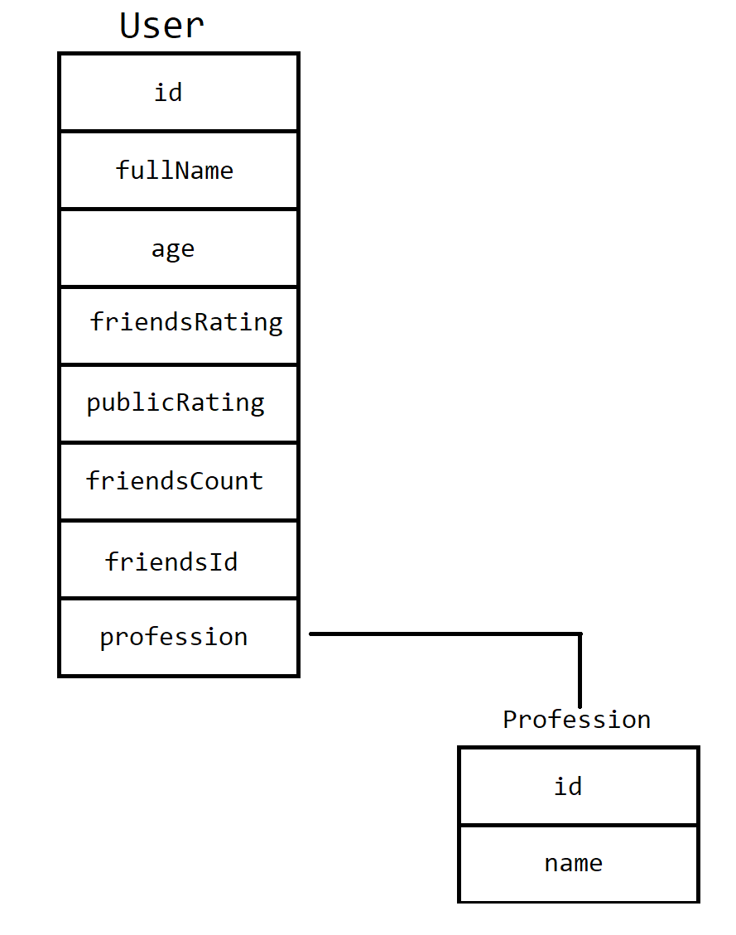

**Описание переменных**

Структура User:

|  |  |  |
| --- | --- | --- |
| Название поля | Тип | Описание |
| id | int | Уникальный идентификатор пользователя |
| fullName | char* | Полное имя пользователя |
| age | int | Возраст пользователя |
| profession | Profession* | Указатель на элемент списка профессий |
| friendsRating | float | Рейтинг среди друзей |
| publicRating | float | Общественный рейтинг |
| friendsCount | int | Количество друзей |
| friendsId | int* | Массив идентификаторов друзей |
| prev | User* | Указатель на предыдущего пользователя |
| next | User* | Указатель на следующего пользователя |

Структура UserHead:

|  |  |  |
| --- | --- | --- |
| Название поля | Тип | Описание |
| count | int | Количество пользователей |
| first | User* | Указатель на первого пользователя в списке |
| last | User* | Указатель на последнего пользователя в списке |

Структура Profession:

|  |  |  |
| --- | --- | --- |
| Название поля | Тип | Описание |
| name | char* | Название профессии |
| prev | Profession* | Указатель на предыдущую профессию |
| next | Profession* | Указатель на следующую профессию |

Структура ProfessionHead:

|  |  |  |
| --- | --- | --- |
| Название поля | Тип | Описание |
| count | int | Количество пользователей |
| first | Profession* | Указатель на первую профессию в списке |
| last | Profession* | Указатель на последнюю профессию в списке |

Функция main()

|  |  |  |  |
| --- | --- | --- | --- |
| № | Имя переменной | Тип | Назначение |
| 1 | professionHead | ProfessionHead* | Метаданные списка профессий |
| 2 | userHead | UserHead* | Метаданные списка пользователей |

Функция printAllProfessions()

|  |  |  |  |
| --- | --- | --- | --- |
| № | Имя переменной | Тип | Назначение |
| 1 | head | ProfessionHead* | Метаданные списка профессий |

Функция printAllUsers()

|  |  |  |  |
| --- | --- | --- | --- |
| № | Имя переменной | Тип | Назначение |
| 1 | optionDescription | const char* | Строка с описанием текущего действия |

Функция trimForDisplay()

|  |  |  |  |
| --- | --- | --- | --- |
| № | Имя переменной | Тип | Назначение |
| 1 | output | char* | Указатель на строку, куда будет сохранен результат |
| 2 | input | const char* | Входная строка, которую нужно обрезать |
| 3 | maxLength | int | Максимальная длина строки |

|  |  |  |  |
| --- | --- | --- | --- |
| № | Имя переменной | Тип | Назначение |
| 1 | user | User* | Указатель на структуру с данными пользователя |

Функция printUser()

Функция printProfession(Profession *profession)

|  |  |  |  |
| --- | --- | --- | --- |
| № | Имя переменной | Тип | Назначение |
| 1 | profession | Profession* | Указатель на структуру с данными профессии |

Функция Profession* makeProfessionNode()

|  |  |  |  |
| --- | --- | --- | --- |
| № | Имя переменной | Тип | Назначение |
| 1 | name | char* | Имя профессии, которую необходимо создать |

Функция void pushBackProfessionNode()

|  |  |  |  |
| --- | --- | --- | --- |
| № | Имя переменной | Тип | Назначение |
| 1 | head | ProfessionHead* | Метаданные списка профессий |
| 2 | profession | Profession* | Указатель на узел профессии, который нужно добавить |

void deleteProfessionNode()

|  |  |  |  |
| --- | --- | --- | --- |
| № | Имя переменной | Тип | Назначение |
| 1 | pHead | ProfessionHead* | Метаданные списка профессий |
| 2 | uHead | UserHead* | Метаданные списка пользователей |
| 3 | profession | Profession* | Указатель на узел профессии, который нужно удалить |

Функция void freeProfessionList()

|  |  |  |  |
| --- | --- | --- | --- |
| № | Имя переменной | Тип | Назначение |
| 1 | head | ProfessionHead* | Метаданные списка профессий |

Функция void readProfessions()

|  |  |  |  |
| --- | --- | --- | --- |
| № | Имя переменной | Тип | Назначение |
| 1 | filename | char* | Имя файла, из которого читаются данные |
| 2 | head | ProfessionHead* | Метаданные списка профессий |

Функция Profession* findProfessionById()

|  |  |  |  |
| --- | --- | --- | --- |
| № | Имя переменной | Тип | Назначение |
| 1 | head | ProfessionHead* | Метаданные списка профессий |
| 2 | id | int | Идентификатор профессии, которую нужно найти |

Функция Profession* findProfessionByName()

|  |  |  |  |
| --- | --- | --- | --- |
| № | Имя переменной | Тип | Назначение |
| 1 | head | ProfessionHead* | Метаданные списка профессий |
| 2 | name | char[MAXLEN] | Имя профессии, которую нужно найти |

Функция void writeProfessionsToFile()

|  |  |  |  |
| --- | --- | --- | --- |
| № | Имя переменной | Тип | Назначение |
| 1 | head | ProfessionHead* | Метаданные списка профессий |
| 2 | filename | const char* | Имя файла, в который записываются данные |

|  |  |  |  |
| --- | --- | --- | --- |
| № | Имя переменной | Тип | Назначение |
| 1 | pHead | ProfessionHead* | Метаданные списка профессий |
| 2 | uHead | UserHead* | Метаданные списка пользователей |
| 3 | user | User* | Указатель на узел пользователя, который нужно заполнить |
| 4 | str | char** | Массив строк с данными для заполнения узла пользователя |

Функция void fillUserNode()

Функция void pushBackUserNode()

|  |  |  |  |
| --- | --- | --- | --- |
| № | Имя переменной | Тип | Назначение |
| 1 | head | UserHead* | Метаданные списка пользователей |
| 2 | user | User* | Указатель на узел пользователя, который нужно добавить |

Функция void freeUserStruct()

|  |  |  |  |
| --- | --- | --- | --- |
| № | Имя переменной | Тип | Назначение |
| 1 | user | User* | Указатель на узел пользователя, который нужно освободить |

Функция void freeUserList()

|  |  |  |  |
| --- | --- | --- | --- |
| № | Имя переменной | Тип | Назначение |
| 1 | head | UserHead* | Метаданные списка пользователей |

Функция void clearUsersProfessionById()

|  |  |  |  |
| --- | --- | --- | --- |
| № | Имя переменной | Тип | Назначение |
| 1 | head | UserHead* | Метаданные списка пользователей |
| 2 | id | int | Идентификатор профессии, которую нужно очистить |

Функция void readUsers()

|  |  |  |  |
| --- | --- | --- | --- |
| № | Имя переменной | Тип | Назначение |
| 1 | filename | char* | Имя файла, из которого читаются данные |
| 2 | head | UserHead* | Метаданные списка пользователей |
| 3 | pHead | ProfessionHead* | Метаданные списка профессий |

Функция User* findUserById()

|  |  |  |  |
| --- | --- | --- | --- |
| № | Имя переменной | Тип | Назначение |
| 1 | head | UserHead* | Метаданные списка пользователей |
| 2 | id | int | Идентификатор пользователя, которого нужно найти |

Функция void filterUsersByPublicRating()

|  |  |  |  |
| --- | --- | --- | --- |
| № | Имя переменной | Тип | Назначение |
| 1 | uHead | UserHead* | Метаданные списка пользователей |
| 2 | minRating | float | Минимальный общественный рейтинг |
| 3 | maxRating | float | Максимальный общественный рейтинг |

Функция void filterUsersByFriendsRating()

|  |  |  |  |
| --- | --- | --- | --- |
| № | Имя переменной | Тип | Назначение |
| 1 | uHead | UserHead* | Метаданные списка пользователей |
| 2 | minRating | float | Минимальный рейтинг среди друзей |
| 3 | maxRating | float | Максимальный рейтинг среди друзей |

Функция void filterUsersByAge()

|  |  |  |  |
| --- | --- | --- | --- |
| № | Имя переменной | Тип | Назначение |
| 1 | uHead | UserHead* | Метаданные списка пользователей |
| 2 | minAge | int | Минимальный возраст |
| 3 | maxAge | int | Максимальный возраст |

Функция void filterUsersByFriendsCount()

|  |  |  |  |
| --- | --- | --- | --- |
| № | Имя переменной | Тип | Назначение |
| 1 | uHead | UserHead* | Метаданные списка пользователей |
| 2 | minCount | int | Минимальное количество друзей |
| 3 | maxCount | int | Максимальное количество друзей |

Функция void filterUsersByProfessionName()

|  |  |  |  |
| --- | --- | --- | --- |
| № | Имя переменной | Тип | Назначение |
| 1 | uHead | UserHead* | Метаданные списка пользователей |
| 2 | professionName | char* | Имя профессии |

Функция void filterUsersByName()

|  |  |  |  |
| --- | --- | --- | --- |
| № | Имя переменной | Тип | Назначение |
| 1 | uHead | UserHead* | Метаданные списка пользователей |
| 2 | name | char* | Имя |

Функция void deleteUserNode()

|  |  |  |  |
| --- | --- | --- | --- |
| № | Имя переменной | Тип | Назначение |
| 1 | head | UserHead* | Метаданные списка пользователей |
| 2 | user | User* | Указатель на узел пользователя, который нужно удалить |

Функция int compareUsers()

|  |  |  |  |
| --- | --- | --- | --- |
| № | Имя переменной | Тип | Назначение |
| 1 | a | User* | Указатель на первого пользователя |
| 2 | b | User* | Указатель на второго пользователя |
| 3 | option | int | Параметр, по которому происходит сравнение |

Функция void sortUsersByField()

|  |  |  |  |
| --- | --- | --- | --- |
| № | Имя переменной | Тип | Назначение |
| 1 | uHead | UserHead* | Метаданные списка пользователей |
| 2 | option | int | Параметр, по которому происходит сортировка |

Функция void writeUsersToFile()

|  |  |  |  |
| --- | --- | --- | --- |
| № | Имя переменной | Тип | Назначение |
| 1 | head | UserHead* | Метаданные списка пользователей |
| 2 | filename | const char* | Имя файла, в который записываются данные |

Функция nullString()

|  |  |  |  |
| --- | --- | --- | --- |
| № | Имя переменной | Тип | Назначение |
| 1 | str | char* | Строка, которую нужно инициализировать нулями |

Функция trim()

|  |  |  |  |
| --- | --- | --- | --- |
| № | Имя переменной | Тип | Назначение |
| 1 | str | char* | Строка, которую нужно очистить от пробелов и символов новой строки |

Функция split()

|  |  |  |  |
| --- | --- | --- | --- |
| № | Имя переменной | Тип | Назначение |
| 1 | str | char* | Строка, которую нужно разделить |
| 2 | length | int | Длина строки |
| 3 | sep | char | Символ-разделитель |

Функция inputIntArray()

|  |  |  |  |
| --- | --- | --- | --- |
| № | Имя переменной | Тип | Назначение |
| 1 | uHead | UserHead* | Метаданные списка пользователей |
| 2 | user | User* | Указатель на узел пользователя |
| 3 | str | char* | Строка с идентификаторами друзей |
| 4 | sep | char | Символ-разделитель |
| 5 | isManual | int | Флаг, указывающий на ручной ввод |

Функция getUsersIdList()

|  |  |  |  |
| --- | --- | --- | --- |
| № | Имя переменной | Тип | Назначение |
| 1 | uHead | UserHead* | Метаданные списка пользователей |
| 2 | dest | int* | Массив для хранения идентификаторов пользователей |

Функция cmp()

|  |  |  |  |
| --- | --- | --- | --- |
| № | Имя переменной | Тип | Назначение |
| 1 | a | const void* | Указатель на первый элемент для сравнения |
| 2 | b | const void* | Указатель на второй элемент для сравнения |

Функция binarySearch()

|  |  |  |  |
| --- | --- | --- | --- |
| № | Имя переменной | Тип | Назначение |
| 1 | arr | const int* | Массив, в котором выполняется поиск |
| 2 | start | int | Начальный индекс для поиска |
| 3 | end | int | Конечный индекс для поиска |
| 4 | target | int | Целевое значение для поиска |

Функция startsWithIgnoreCase()

|  |  |  |  |
| --- | --- | --- | --- |
| № | Имя переменной | Тип | Назначение |
| 1 | str | const char* | Строка, которую нужно проверить |
| 2 | prefix | const char* | Префикс, который ищется в строке |

Функция makeLog()

|  |  |  |  |
| --- | --- | --- | --- |
| № | Имя переменной | Тип | Назначение |
| 1 | title | const char* | Заголовок сообщения |
| 2 | funcName | const char* | Имя функции, из которой вызывается логирование |
| 3 | log | const char* | Текст сообщения для логирования |

Функция appGUI()

|  |  |  |  |
| --- | --- | --- | --- |
| № | Имя переменной | Тип | Назначение |
| 1 | pHead | ProfessionHead* | Метаданные списка профессий |
| 2 | uHead | UserHead* | Метаданные списка пользователей |

Функция appOption()

|  |  |  |  |
| --- | --- | --- | --- |
| № | Имя переменной | Тип | Назначение |
| 1 | professionHead | ProfessionHead* | Метаданные списка профессий |
| 2 | userHead | UserHead* | Метаданные списка пользователей |
| 3 | option | int | Выбранный пользователем номер опции из меню |

Функция deleteProfessionGUI()

|  |  |  |  |
| --- | --- | --- | --- |
| № | Имя переменной | Тип | Назначение |
| 1 | head | ProfessionHead* | Метаданные списка профессий |
| 2 | userHead | UserHead* | Метаданные списка пользователей |

Функция addProfessionGUI()

|  |  |  |  |
| --- | --- | --- | --- |
| № | Имя переменной | Тип | Назначение |
| 1 | head | ProfessionHead* | Метаданные списка профессий |

Функция specifyUserNameGUI()

|  |  |  |  |
| --- | --- | --- | --- |
| № | Имя переменной | Тип | Назначение |
| 1 | user | User* | Указатель на узел пользователя |

Функция specifyUserAgeGUI()

|  |  |  |  |
| --- | --- | --- | --- |
| № | Имя переменной | Тип | Назначение |
| 1 | user | User* | Указатель на узел пользователя |

Функция specifyUserFriendsRatingGUI()

|  |  |  |  |
| --- | --- | --- | --- |
| № | Имя переменной | Тип | Назначение |
| 1 | user | User* | Указатель на узел пользователя |

Функция specifyUserPublicRatingGUI()

|  |  |  |  |
| --- | --- | --- | --- |
| № | Имя переменной | Тип | Назначение |
| 1 | user | User* | Указатель на узел пользователя |

Функция specifyUserProfessionGUI()

|  |  |  |  |
| --- | --- | --- | --- |
| № | Имя переменной | Тип | Назначение |
| 1 | pHead | ProfessionHead* | Метаданные списка профессий |
| 2 | user | User* | Указатель на узел пользователя |

Функция specifyUserFriendsGUI()

|  |  |  |  |
| --- | --- | --- | --- |
| № | Имя переменной | Тип | Назначение |
| 1 | uHead | UserHead* | Метаданные списка пользователей |
| 2 | user | User* | Указатель на узел пользователя |

Функция updateUserDataGUI()

|  |  |  |  |
| --- | --- | --- | --- |
| № | Имя переменной | Тип | Назначение |
| 1 | pHead | ProfessionHead* | Метаданные списка профессий |
| 2 | uHead | UserHead* | Метаданные списка пользователей |

Функция addUserGUI()

|  |  |  |  |
| --- | --- | --- | --- |
| № | Имя переменной | Тип | Назначение |
| 1 | pHead | ProfessionHead* | Метаданные списка профессий |
| 2 | uHead | UserHead* | Метаданные списка пользователей |

Функция filterUsersByFieldGUI()

|  |  |  |  |
| --- | --- | --- | --- |
| № | Имя переменной | Тип | Назначение |
| 1 | uHead | UserHead* | Метаданные списка пользователей |

Функция deleteUserGUI()

|  |  |  |  |
| --- | --- | --- | --- |
| № | Имя переменной | Тип | Назначение |
| 1 | head | UserHead* | Метаданные списка пользователей |

Функция clearProfessionListGUI()

|  |  |  |  |
| --- | --- | --- | --- |
| № | Имя переменной | Тип | Назначение |
| 1 | pHead | ProfessionHead* | Метаданные списка профессий |
| 2 | uHead | UserHead* | Метаданные списка пользователей |

Функция sortUsersByFieldGUI()

|  |  |  |  |
| --- | --- | --- | --- |
| № | Имя переменной | Тип | Назначение |
| 1 | uHead | UserHead* | Метаданные списка пользователей |

Функция clearUserListGUI()

|  |  |  |  |
| --- | --- | --- | --- |
| № | Имя переменной | Тип | Назначение |
| 1 | head | UserHead* | Метаданные списка пользователей |

**Структура вызовов функций**

